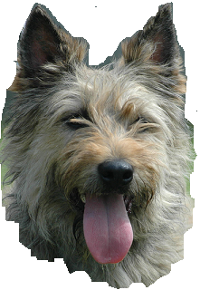 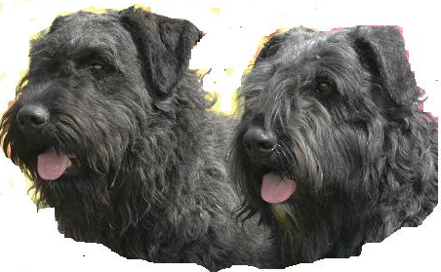

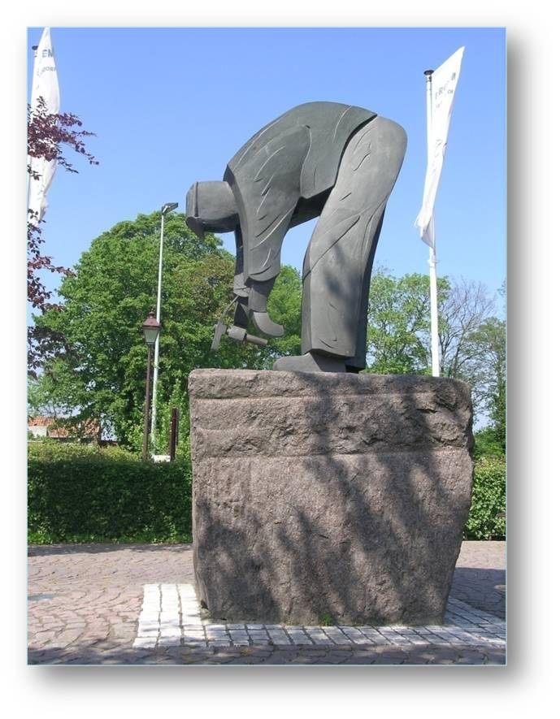

**SPECIALE TENTOONSTELLING VOOR VLAAMSE EN ARDENNEN KOEHONDEN**

**MET CAC**

**EXPOSITION SPECIALE POUR BOUVIERS DES FLANDRES ET DES ARDENNES**

**AVEC CAC**

**EERNEGEM, 30 JUNI 2013**

**(ter gelegenheid van de Eernegemse kopjesdagen en**

**de Eernegemse geitenmarkt.**

**Georganiseerd door de gemeente Ichtegem en de BCBBF&A (URCSH N°70))**



**BOUVIERS des FLANDRES MALES**

**CLASSE BABY MALE/PUPPYKLAS REU**

**026. Mota du Balmelok LOSH en attente ; 972270000289094; 13/03/2013**

**( CH. Champion de la Plaine des Flandres x I'Chelsea du Balmelok )**

1er Très Prom

Meilleur Baby

**Prod : Henry-Duysburgh P&V Prop : Robert Jean-Pierre**

**CLASSE PUPPY MALE/PUPPYKLAS REU**

# 027. Lord du Balmelok LOSH 1122120 ; 972270000269511 ; 02/12/2012

1er Très Prom

Meilleur Puppy

**( CH. Champion de la Plaine des Flandres x CH. Easy du Balmelok )**

**Prod : Henry-Duysburgh P&V Prop : Henry-Duysburgh P&V**

**CLASSE JEUNE MALE/JEUGDKLAS REU**

# 028. Lazlo van de Barbierhoeve LOSH 1118634 ; 967000009454243 ; 23/08/2012

2ème Exc

**( Jasko van de Barbierhoeve x Goldy van de Barbierhoeve )**

**Prod : Van Goethem Emmy Prop : De Gendt Eric**

# 029. Leroy van de Barbierhoeve LOSH 1118631 ; 967000009454244 ; 23/08/2012

3ème Exc

**( Jasko van de Barbierhoeve x Goldy van de Barbierhoeve )**

**Prod : Van Goethem Emmy Prop : Van Goethem Emmy**

# 030. Link van het Gieldre Hof LOSH 1119673 ; 967000009443020 ; 16/09/2012

1er Exc

**( Ch. Diego Abbisha off the Eurisever X Ch.Fiby van het Gieldre Hof)**

**Prod : Gielen-Dresen P&U Prop : Gielen-Dresen P&U**

# 031. Logan van de Barbierhoeve LOSH 1108916 ; 967000009345154 ; 26/03/2012

4ème TB

**( Binky x Erica Old Black )**

**Prod : Van Goethem Emmy Prop : De Kerf Petro-Wuytack**

# 032. Ludo van het Gieldre Hof LOSH 1119674 ; 967000009442970 ; 16/09/2012

TB

**( Ch. Diego Abbisha off the Eurisever X Ch.Fiby van het Gieldre Hof)**

**Prod : Gielen-Dresen P&U Prop : Recep Bilal**

**CLASSE INTERMEDIAIRE MALE/TUSSENKLAS REU**

**033. Lancelot du Balmelok LOSH 1108333 ; 972270000232152 ;** **24/02/2012**

**( CH. Champion de la Plaine des Flandres x Houba van de Doornhoek )**

1er Exc

**Prod : Henry-Duysburgh P&V Prop : Henry-Duysburgh P&V**

**CLASSE OUVERTE MALE/OPENKLAS REU**

# 034. Hasenhirsch Balu VDH-DBC 1182 ; 945000001025099; 16 / 05 /2011

**( Ch.Uros de la Dullague x Caja Quiera vom Ambratal )**

Exc

**Prod : Oberhauser-Hamann K&A Prop : Keck Hermann**

**035. Hulk des Terres Boisées ; LOSH 1051120 ; BHDALB ;** **30/10/2008**

**( Erouk des Terres Boisées x Vahée des Argeiras )**

4ème Exc

**Prod : Schneider B Prop.: Legeard A.**

**036. Igor-Romy v.d Mittenas ; NHSB:2736304  ; 528140000354332 : 01/ 02 / 2009**

**( Kay-Kiwi v.d. duca Vallei X Romy )**

1er Exc RCAC

**Prod : Van Oyen Prop: Maes Luc**

# 037. Jef van de Doornhoek LOSH 1083088 ; 972270000016861 ; 25 / 06 /2010

**( Ch.Int.Van Gogh de la Plaine des Flandres x Gemma Van ‘t Hertendal )**

3ème Exc

**Prod : Callemeyn Filip Prop : Bruggeman Julien**

# 038. Joepp-Tes v.d.Vanenblikhoeve NHSB 2585712 ; 52814000021298 ; 19 /11 /2005

2ème Exc

**(Xerxes-Toos v.d.Vanenblikhoeve x Tes-Dusty Vanenblikhoeve )**

**Prod : Bruintjes G. Prop : Bruggeman-Callemeyn**

# 039. Kasimir van de Doornhoek LOSH 1100674 ; 9811000002634206 ;12 / 06 /2011

**( Hendrick Verlianus x Gemma Van ‘t Hertendal )**

TB

**Prod : Callemeyn Filip Prop : Callemeyn Filip**

**CLASSE ELEVAGE MALE/ FOKKER KLAAS REU**

**040. Joe du Balmelok LOSH 1075659 ; 981100002424200 ;** **31/03/2010**

**( CH. Trésor de la Plaine des Flandres x Belluga du Balmelok )**

2ème TB

**Prod : Henry-Duysburgh P&V Prop : Henry-Duysburgh P&V**

# 041. Jos van de Doornhoek LOSH 1091099 ; 972270000016859 ; 06 / 09 /2010

**( Hendrik Verlianus x Alphée de la Plaine des Flandres )**

3ème TB

**Prod : Callemeyn Filip Prop : Callemeyn Filip**

# 042. Koy van de Doornhoek LOSH 1100675 ; 9811000002638356 ;12 / 06 /2011

1er Exc

**( Hendrick Verlianus x Gemma Van ‘t Hertendal )**

**Prod : Callemeyn Filip Prop : Callemeyn Filip**

**CLASSE TRAVAIL MALE/ GEBRUIKSHONDEN KLAAS REU**

**043. Héclipse des Terres Boisées ; LOSH 1051123  ;BHZCXA: 31/ 10 / 2008**

**( Erouk des Terres Boisées x Vahée des Argeiras )**

2ème Exc

**Prod : Schneider B Prop.: Schneider B**

**044. Jarkko van Het Gieldré Hof; LOSH 1074218  ; 981100002246198 : 28/ 02 / 2010**

**( Khane Monza v . Dafzicht X Dolly van de Barbierhoeve )**

1er Exc CAC

Meilleur mâle

**BOB**

**BIS**

**Prod : Gielen-Dresen P&U Prop: Vanhaeren-Biliris S&N**

**CLASSE CHAMPION MALE/KAMPIOENKLAS REU**

**045. Kp VDH 12 Ike van Het Gieldré Hof; LOSH 1057797: 01/ 04 / 2009**

**(Jadon-Wiggly from Loo Ally X Bora van Het Gieldré Hof)**

1er Exc

**Prod: Gielen-Dresen P&U Prop: Simons-Vandenneste R&A**

**BOUVIERS des FLANDRES FEMELLES**

# CLASSE JEUNE FEMELLE/JEUGDKLAS TEEF

# 046. Lexy van de Barbierhoeve LOSH 1108917 ; 967000009345143 ; 26/03/2012

**( Binky x Erica Old Black )**

Bon

**Prod: Van Goethem Emmy Prop : Van Goethem Emmy**

# 047. Luka van de Barbierhoeve LOSH 1118636 ; 967000009454258 ; 23/08/2012

Bon

**( Jasko van de Barbierhoeve x Goldy van de Barbierhoeve )**

**Prod: Van Goethem Emmy Prop : Van Goethem Emmy**

# 048. Odys-Amber vd.Vanenbliekhoeve NHSH 2891409 ; 528140000497490; née le 20/07/2012

1ère Exc

Meilleur Jeune

**( Jagger Shailo v Rijnen ijsseland x Amber-Dana vd Vanenblikhoeve )**

**Prod: Bruitjes-Schaap Prop: Castelain Nadia**

**CLASSE INTERMEDIAIRE FEMELLE /OPENKLAS TEEF**

# 049. Kenza LOSH 1104081  ; 982000161031885 ; née le 14 / 11 /2011

**( Harold du Stav do Leu x Jerzey du Stav do Leu )**

TB

**Prod : Crutze Andree Prop : Crutze Andree**

**CLASSE OUVERTE FEMELLE/OPENKLAS TEEF**

# 050. Frenchy de la Malerie des Landelles Lof 1 Bouv 37445/0 ; 250269604096314

Exc

# 27 / 09 /2010( Ch.Estha von Gewdraa Oel x Ch.Fcs.Victoire de la Malerie des Landelles )

**Prod: Isabelle Georges Prop: Vanderhulst Lydia**

# 051. Hasenhirsch Baghira VDH-DBC 1185 ; 945000001009365; 16 / 05 /2011

4ème Exc

**( Ch.Uros de la Dullague x Caja Quiera vom Ambratal )**

**Prod: Oberhauser-Hamann K&A Prop: Keck Hermann**

# 052. Ines van de Doornhoek LOSH 1070453 ; 967000009002618 ; 18 / 09 /2009

**( Ch.Int.Van Gogh de la Plaine des Flandres x Ines- Gina vd Vanenbliekhoeve)**

3ème Exc

**Prod: Callemeyn Filip Prop:Callemeyn Filip**

# 053. Kayo ; LOSH 1093420 ; 981100002518396 ; 29 / 04 /2011

**( Igor-Romy v.d.Mittenas x Kp.Nevada-Pepper v.d.duca Vallei )**

1ère Exc CAC

**Prod : Maes Luc Prop : De Backer M.C.**

# 054. Kobra van de Doornhoek LOSH 1100676 ; 98110000026331925 ; 12 / 06 /2011

2ème Exc

**( Hendrick Verlianus x Gemma Van ‘t Hertendal )**

**Prod : Callemeyn Filip Prop : Callemeyn Filip**

# CLASSE ELEVAGE FEMELLE/FOKKERKLAS TEEF

# 055. Jenny van de Doornhoek LOSH 1083093 ; 972270000016861 ; 25 / 06 /2010

1ère Exc RCAC

**( Ch.Int.Van Gogh de la Plaine des Flandres x Gemma Van ‘t Hertendal )**

**Prod : Callemeyn Filip Prop : Callemeyn Filip**

**CLASSE CHAMPIONNE FEMELLE/KAMPIOENKLAS TEEF**

**056. Ch.Int.Easy du Balmelok LOSH 0983248 ; BHKXZE ;** **14/08/2005**

**( CH. Trésor de la Plaine des Flandres x Belluga du Balmelok )**

1ère Exc

**Prod : Henry-Duysburgh P&V Prop : Henry-Duysburgh P&V**

**Bouviers des Flandres/ Vlaamse koehond**

Meilleur Baby/ Best Baby : 26

Meilleur Puppy/ Best Puppy : 27

Meilleur Jeune/ Best Jeugd : 48

Meilleur Mâle/ Best Reu : 44

Meilleure Femelle/Beste Teef : 53

**BOUVIER DES FLANDRES/VLAAMSE KOEHONDEN**

**CAC MALE/CAC REU : 44**

**RCAC MÂLE/ RCAC REU: 36**

**CAC FEMELLE/ CAC TEEF : 53 BOB : 44**

**RCAC FEMELLE/ RCAC TEEF: 55**

**MEILLEURE JEUNE/ BEST JEUGD :  48**

**B.I.S. : 44**

**Liste Alphabétique des Exposants**

|  |  |  |  |
| --- | --- | --- | --- |
| **EXPOSANTS** | Adresses | CP/LOCALITES | N° Catalogue |
| BRUGGEMAN J, | Sterrestraat , 269 | B 9160 Lokeren | **37,38** |
| CASTELAIN Nadia | Rue de l'Espérance ,24 | B 5651 Somzee | **48** |
| CALLEMEYN F. | Doornhoekstraat 59 | B 8480 Bekegem | **38,39,41,42,52,54,55** |
| CRUTZE Andrée | Sous la Borzeux ,6 | B 4970 Stavelot | **49** |
| DESCAMPS Allan | Rue Rincheval, 1 | B 7950 Chievres | **14** |
| DE BACKER M.C | Kasteelstraat ,7 | B 9190 Stekene | **53** |
| DE GENDT Eric | Eigenloo ,33 | B 9140 Temse | **28** |
| DE KERF -WUYTACK Petro | Doornstraat ,9 | B 9140 Temse | **31** |
| GIELEN-DRESEN P&U | Weg naar Geneuth,23 | B 3630 Maasmechelen | **30** |
| HENRY-DUYSBURGH P&V | Chée de Lessines 316 | B 7060 Horrues | **27,33,40,56** |
| HENRY Quentin | Chée de Lessines 316 | B 7060 Horrues | **4,6,9,14,15,22,24,25** |
| KECK Hermann | Wonstrasse , 27 | D 89567 Sontheim (Germany) | **34,51** |
| LAMBERT L, | Rue de Goutroux , 11 | B 6031 Monceau/Sambre | **10** |
| MAES Luc | Statiestraat , 22 | B 9180 Moebeek-Waas | **36** |
| OBERHAUSER-HAMANN | Grosshausenerstr, 16 | D 86551 Aichach(Germany) | **1,13,17,23** |
| PERIN Jean-Pierre | Chemin du Blofagnu,4 | B 6811 Les Bulles | **2,5,7,8,11,18,19,20,21** |
| RECEP Bilal | FransKusterslaan ,19 | B ? | **32** |
| RECTEM Jean-Christophe | Rue Hecq , 22 | B 7160 Chapelle/Herlaimont | **16** |
| ROBERT Jean-Pierre | Rue des Goutteaux ,86 | B 6032 Mont/Marchienne | **26** |
|  |  |  | **33,43** |
| SIMONS-VANDENNESTE | Eikelaarstraat,4 | B 3600 Genk | **45** |
| VANDERHULST Lydia | Schaatbroekstraat,27 | B 3090 Overijse | **50** |
| VAN GOETHEM Emmy | Eigenloo ,33 | B 9140 Temse | **29,46,47** |
| VAN GOMPEL | Kouterstraat ,238 | B 3071 Erps-Kwerps | **33** |
| VANHAEREN-BILIRIS S&N | Koehoerstraat,8 | B 3650 Lankhaar | **44** |
| WILKIN Geneviève | Rue des Radoux ,32 | B 1440 Braine-Le-Chateau | **12** |